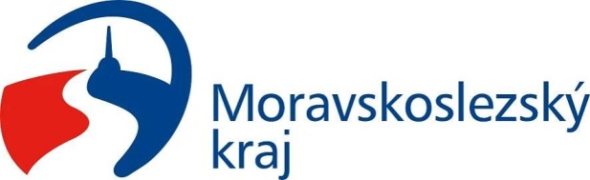

Projekt „Rekonstrukce autobusové zastávky v Ludvíkově“ (01277/2025/RRC) je spolufinancován z rozpočtu Moravskoslezského kraje v rámci dotačního programu: Podpora obnovy a rozvoje venkova Moravskoslezského kraje 2025.

